**МЕЩЕРЯКОВ ПЕТР НИКОЛАЕВИЧ**

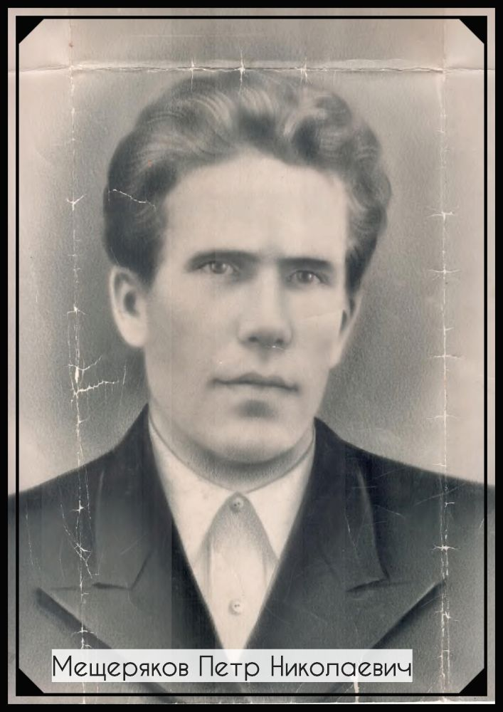

Мой прадедушка Мещеряков Петр Николаевич родился в селе Новая Толковка, Пачелмского района, Пензенской области. В мирное довоенное время он работал в колхозе секретарём сельского совета.

Вместе с моей прабабушкой – Мещеряковой Александрой Яковлевной они растили двоих сыновей.

|  |
| --- |
| C:\Users\Лена\Desktop\quote-2020-01-31-1580455323.jpg |

Довоенные годы были самими счастливыми в жизни семьи. Отец много работал, занимая ответственную должность в сельском совете, но всегда находил время на общение с детьми и помощь жене. Счастливая и любящая семья, хороший дом, достаток – вот как можно охарактеризовать жизнь семьи до войны.

Великая Отечественная война ворвалась в мирную жизнь дружной трудовой семьи. Петра Николаевича забрали на фронт в самом начале войны в 1941г. в качестве рядового пехоты, а его жена, моя прабабушка, Мещерякова Александра Яковлевна осталась одна с двумя детьми. В это время она ожидала рождения третьего ребенка, моего дедушки Мещерякова Александра Петровича. В самом начале войны, в октябре 1941 г. под городом Харьковом произошло знаменитое кровопролитное сражение, получившее название «Харьковский Котёл» или «Харьковская катастрофа». В этом сражении принимали участие войска Брянского, Юго-Западного и Южного фронтов. Советские войска планировали наступление, но попали в окружение. «Харьковская катастрофа» — одно из самых крупных сражений [Великой Отечественной войны](https://ru.wikipedia.org/wiki/%D0%92%D0%B5%D0%BB%D0%B8%D0%BA%D0%B0%D1%8F_%D0%9E%D1%82%D0%B5%D1%87%D0%B5%D1%81%D1%82%D0%B2%D0%B5%D0%BD%D0%BD%D0%B0%D1%8F_%D0%B2%D0%BE%D0%B9%D0%BD%D0%B0). Наступление советских войск началось как попытка стратегического наступления, но завершилось окружением и практически полным уничтожением наступавших сил Красной армии. Окруженные части Красной Армии сражались до последнего, но это сражение было проиграно. В боях за Харьков погибли около 13000 человек.

|  |
| --- |
| https://avatars.mds.yandex.net/get-zen_doc/1062011/pub_5b16631a9b403ce2e4f21a5f_5b1673d14bf16118e5cd9f8b/scale_1200 |

Как раз, в этой кровавой битве и погиб мой прадедушка Мещеряков Петр Николаевич и был похоронен в братской могиле в Харьковской области. Незадолго до гибели, он получил из дома письмо, в котором моя прабабушка сообщала ему о рождении третьего сына. Идя в атаку, он знал, что сражается за своих детей, за то, чтобы их жизнь была мирной и счастливой.

Моей прабабушке Мещеряковой Александре Яковлевне пришлось одной растить троих сыновей. Это было очень тяжелое время. Ей приходилось уходить на работу в колхоз рано утром, а приходить поздним вечером. В тяжелое военное время женщины не могли себе позволить уделять столько внимания детям, как в наши дни. Прабабушка работала на благо страны, чтобы у солдат был хлеб, питание и силы для борьбы с врагом. Именно по этой причине, мой дедушка Мещеряков Александр Петрович получил травму в годы войны, т.к. мать не могла всегда быть рядом и оберегать его. Травма оказалась очень серьезной. Дедушка мучился от сильнейших болей в колене, т.к. его кость начала загнивать без должного лечения. Начался туберкулёз кости. Во время войны не было возможности вылечить травму. Об операции не было и речи. И только много лет после войны, когда дедушке было 18 лет, его старший брат отвёз его на лечение в Мелитополь, где ему и сделали операцию. В результате травмы, мой дедушка стал инвалидом III группы, всю жизнь хромает, а последствия этой детской травмы, которую он получил во время войны, отразились на его здоровье. Травмы могло бы не быть, если бы не война, если бы мама и папа были рядом. Мой дедушка никогда не видел своего отца, погибшего на фронте, но он и его старшие братья всегда знали, что отец отдал свою жизнь за них, за свой дом, своё село, свою Родину!

**МИНЕЕВ ИВАН ИВАНОВИЧ**

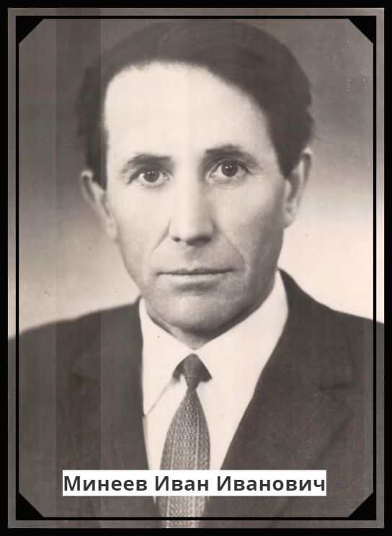

Мой прадедушка Минеев Иван Ивановичродился в селе Константиновка, Пензенской области 28 августа 1918 г. На его долю пришлось множество испытаний. В раннем детстве он остался сиротой, т.к. его родители умерли один за другим от неизлечимых в то время болезней. Прадедушка сначала рос в семье своей старшей сестры, но потом ему пришлось остаться жить в детском доме, потому что сестры жили не богато. Прадедушку отдали на попечение государства. После окончания школы и училища прадедушка отслужил в армии.

Война началась, когда прадедушке было 23 года. Он прошел всю войну артиллеристом и был командиром батареи. Прадедушка награжден «Орденом Отечественной войны II степени», медалью «40 лет победы в Великой Отечественной войне 1941-1945гг», медалью «60 лет победы в Великой Отечественной войне 1941-1945гг», медалью «За победу над Германией в Великой Отечественной войне 1941-1945 гг».

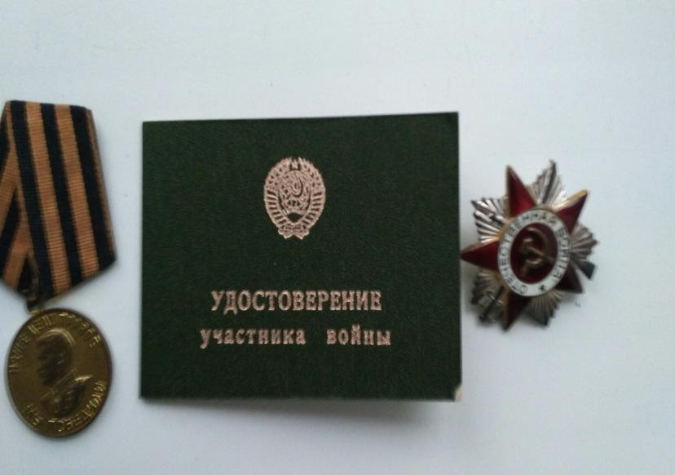

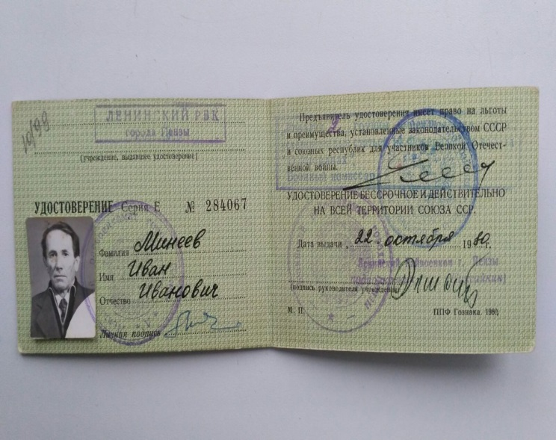

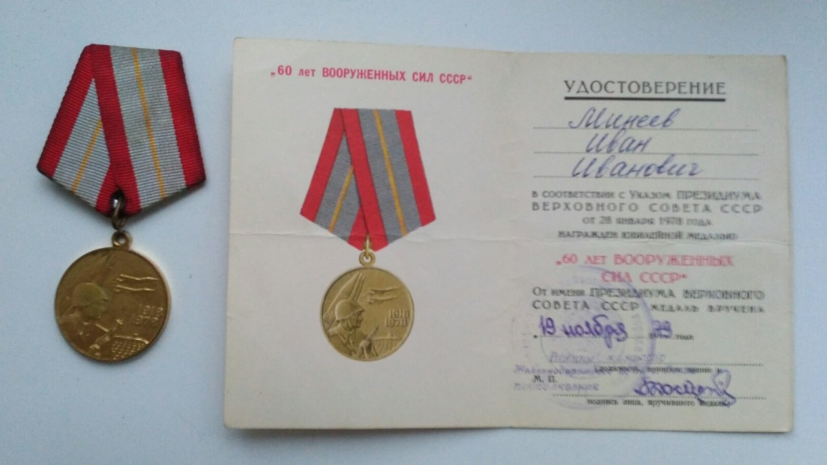

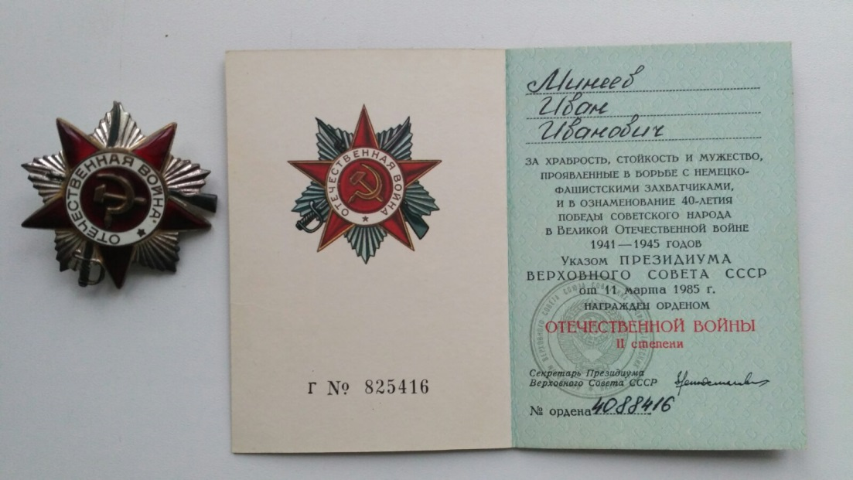

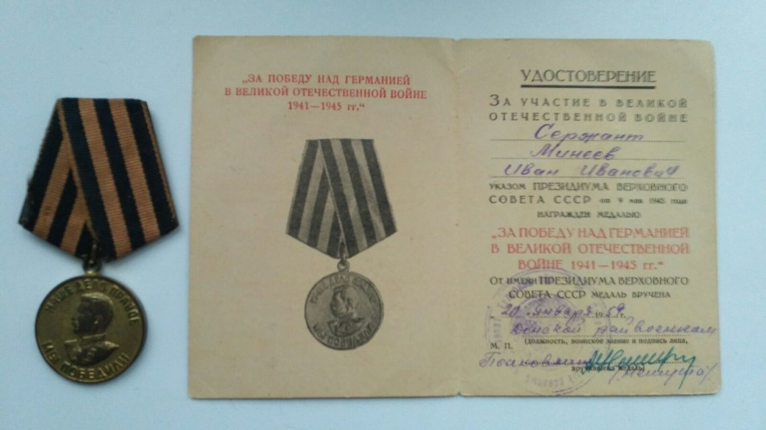

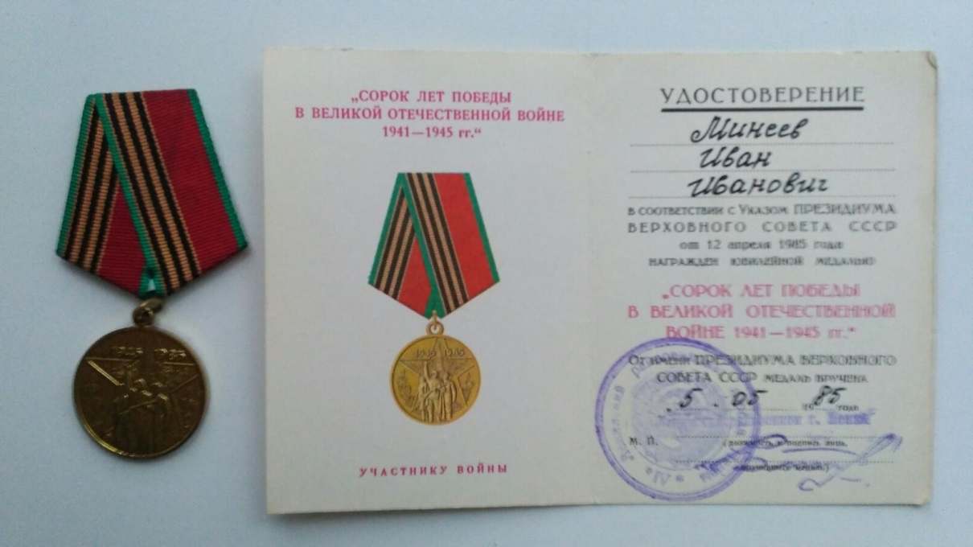

Сражаясь в бою, он попал в плен и был угнан в Германию, где и встретил любовь всей своей жизни, мою прабабушку Минееву Ксению Артёмовну.

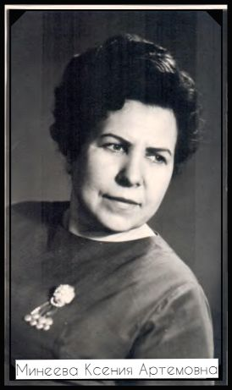

Прабабушка Ксения Артемовна родилась 28 августа 1926 г. в селе Крамской мост, Орловской области. Когда мою бабушку угнали в плен, ей было всего 15 лет.

Во время войны захватчики вывезли из СССР в Германию на принудительные работы 4 млн. 979 тысяч человек. Все это были гражданские люди, молодые и сильные, насильно превращенные в рабочую силу для германской промышленности и сельского хозяйства. 30% от общего числа пленных не достигли возраста 16 лет на момент прибытия в Германию. С особым ожесточением применялся угон в рабство мирного населения с конца 1943 г. Населению целых деревень отдавался приказ покинуть дома и быть готовыми к отправке в течение 10 минут. С собою можно было взять только то, что успеешь и сможешь донести. Женщины с детьми на руках и вещами под конвоем угонялись на запад, а их имущество подвергалось разграблению и сжигалось. Чтобы спастись от угона в рабство, жители вынуждены были скрываться в лесах, в склепах кладбищ, в окопах, подвалах, ямах, в любых укромных местах. Немцы организовывали охоту за людьми, используя для этого специально тренированных собак. При обнаружении укрывающихся их жестоко избивали, а чаще убивали на месте. При подозрении, что укрылся от угона хотя бы один человек, вся деревня сжигалась дотла.

Особенно тяжело во время войны приходилось детям: многие из них лишились крова и родителей. Детей брали в заложники, они были живым прикрытием в ходе военных операций, они вместе с родителями отправлялись в лагеря. Захватчики организовали и детские лагеря, а там – изнурительные работы, голод, некоторых детей использовали как биологический материал: брали кровь, спинномозговую жидкость, проводили бесчеловечные опыты.

Пленные жили в основном в лагерях за колючей проволокой, откуда их под охраной выводили на работы. Им приходилось вставать на работу в 4 утра и работать до позднего вечера. Кормили пленных очень плохо, давали 2 или 3 маленьких кусочка хлеба и похлёбку из воды с несколькими кусочками картофеля за весь день. Одежды и обуви почти не выдавали, донашивали то, что было. Голодные, полуодетые пленные шли на изнурительные работы.

В такие же условия плена попала моя прабабушка Ксения Артемовна. Женщины и мужчины жили в разных бараках для пленных. Мой прадедушка Иван Иванович увидел мою прабабушку в плену и полюбил всем сердцем. Он, рискуя своей жизнью, убегал из своего барака, чтобы увидеться с прабабушкой Ксенией. Немцы избили его, узнав об этом, но он всё равно бежал к своей любимой Ксении снова и снова. Прадедушка отдавал ей свой кусочек хлеба и, если повезёт достать, кусочек сахара.

После освобождения из плена прадедушка и прабабушка создали крепкую любящую семью. После войны было сложно – голод, разруха, но они были счастливы, потому что были живы, были вместе и были свободны. Они были на своей любимой Родине. После освобождения из плена в конце войны, прабабушке и прадедушке предлагали остаться в Германии, но они и мысли не допускали, что останутся в чужой стране. Единственным желанием было - поскорее вернуться домой, на свою любимую и такую дорогую, болью и кровью завоёванную Родину.

Прадедушка Иван Иванович после войны прожил только до 56 лет, т.к. сильно подорвал здоровье на фронте. Но в мирное послевоенное время прабабушка и прадедушка успели поработать на благо нашей Родины, вырастить четверых детей. Прабабушка Ксения Артемовна и прадедушка Иван Иванович, встретившись в плену, никогда не расставались. Свет их любви до сих пор согревает наши сердца.

Годы Великой Отечественной войны вписаны в историю нашей семьи отдельной главой. Я узнаю об этом важном событии в истории нашей страны из книг, фильмов, песен военных лет, документов и, конечно же, из рассказов своих близких. Моё знакомство с этой страницей истории нашей великой страны началось с рассказов моей мамы и прабабушки. Мне повезло и, когда я родилась, моя прабабушка Минеева Ксения Артемовна была еще жива. Она рассказывала мне о своём счастливом довоенном детстве, о том, как война заставила быстро повзрослеть. Я бережно храню в памяти рассказы своей прабабушки. Мне было совсем мало лет, но я помню эти прабабушкины истории, помню с какой радостью и гордостью я ходила смотреть военный парад во время празднования Дня Победы. Уже тогда своим детским сердцем я понимала, что война это страшное испытание, которое больше никогда не должно повториться

Когда наша прабабушка Ксения была жива, мы обязательно приходили поздравлять её с этим большим праздником. В этот день собиралась вся наша большая семья. Мы с моей двоюродной сестренкой Лизой пели для бабушки песни, рассказывали стихи.

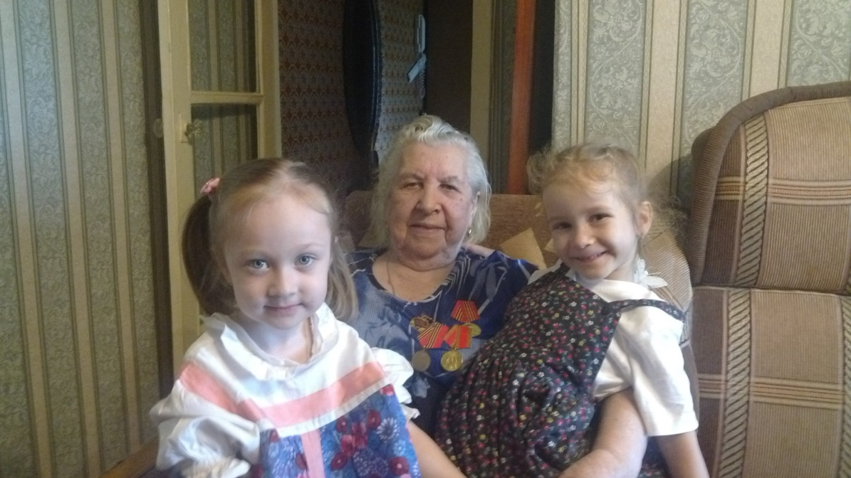

Каждый год, моя семья принимает участие в акции «Бессмертный полк». Для нас это очень важная традиция. Помнить историю своего народа, своей семьи, помнить боль тех времен – это наш долг. Всем людям важно помнить ужасы войны, вспоминать своих близких, погибших на войне и делать всё, что в наших силах, чтобы война никогда не повторилась.

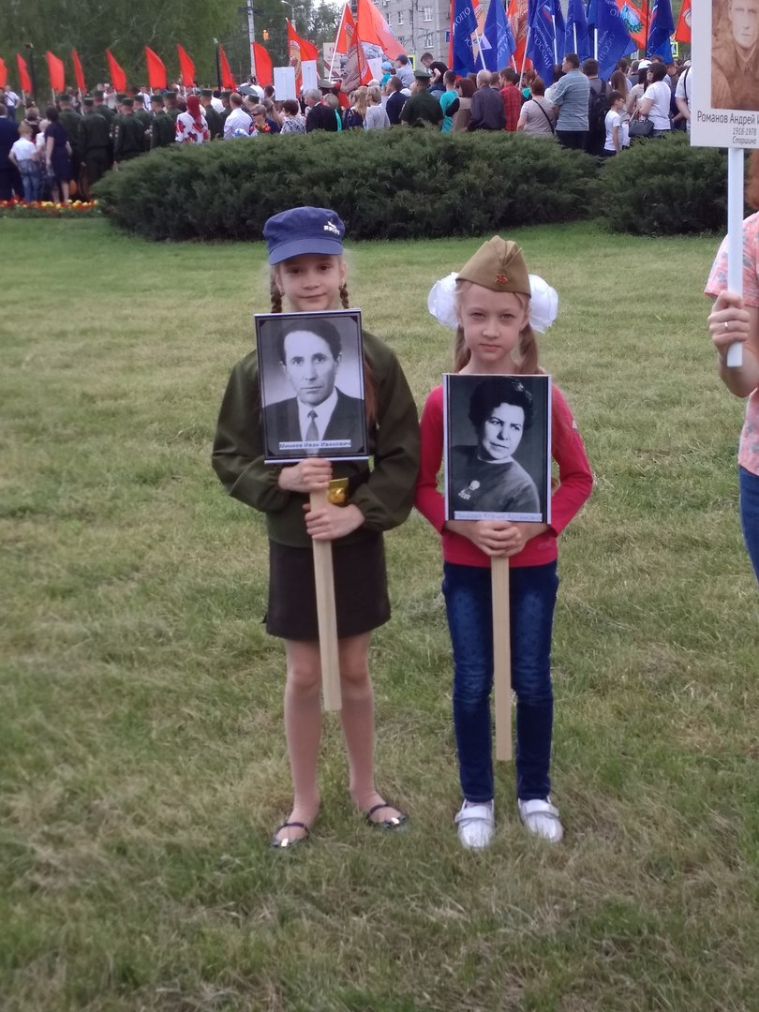

С раннего детства я думала о том, как сильно повлияла Великая Отечественная война на судьбы всех членов моей семьи, на целые народы и нации, изменила историю моей Родины. По мере того, как я росла, понимание о том, что война изменила судьбы нескольких поколений, становилось всё сильнее. Любовь к Родине, уважение к людям, пережившим годы Великой Отечественной войны, становились всё ярче в моей душе. Я уверена в том, что изучение истории своей семьи это необходимый этап в развитии каждого человека. Начинать воспитание патриотизма нужно с воспитания любви к своей малой родине, своего рода и своей семьи. Когда я стала изучать прошлое моих предков, я поняла, что их жизнь тесно связана с любовью к моей Родине. Если бы люди, живущие в нашей стране во время Великой Отечественной войны, не любили бы свою Родину так сильно, победы могло бы не быть. Страшно даже представить, как бы сложилась наша судьба, судьба нашей Родины и всего человечества, если бы не было победы над фашизмом.

История отдельной семьи не может быть отделена от истории её Родины. Каждая семья в своем времени проходит те испытания, что выпадают на долю страны. На долю моих предков, моего рода выпали колоссальные испытания военного времени. Мои прадедушки и прапрабабушки достойно выдержали все удары судьбы, ежедневно совершая великий подвиг во имя Великой Победы, на благо России. Они воевали за свою Родину, трудились на ней и любили её. Я буду всегда гордиться своими предками и в моих силах помнить и передавать «Книгу памяти» дальнейшим поколениям.

*Мещерякова Е.А. (старший преподаватель кафедры «Английский язык»)*